Homilie – Hemelvaart van de Heer – jaar C 05.05.2016
Handelingen 1, 1-11 / Lucas 24, 46-53

Vandaag vieren wij Jezus’ Hemelvaart. Maar hebben we dat eigenlijk al niet gevierd met Pasen? Toen hebben we toch al feestelijk gevierd dat Jezus leeft bij God. Waarom dan nog zo omstandig stilstaan bij het feit dat hij naar God toegaat. Het is voor heel wat mensen al zo moeilijk voor te stellen dat het is gegaan zoals het in de Bijbel wordt beschreven. Want het gaat over onzichtbare en onzegbare dingen.

De schrijver beklemtoont: Jezus is opgenomen in God. Dat wordt zichtbaar gemaakt door de wolk die Hem aan hun oog onttrekt. Van oudsher is de wolk een aanduiding van Gods aanwezigheid. Hij geeft schaduw en verkoeling in de hitte; regen bij droogte. Toepasselijk symbool om God aan te duiden. Te meer omdat de wolk zich boven ons bevindt. Gelovige mensen hebben hoog-achting voor God, ze kijken naar Hem op. Hij staat boven hen. Dat kun je dus aanduiden door het symbool van de wolk. Daar is Jezus na zijn dood heengegaan. Onzichtbaar. Maar daarom niet minder waarachtig.

In het verleden hebben kunstenaars geprobeerd het mysterie van Jezus’ hemelvaart uit te beelden. Soms zie je dan op een afbeelding hoe Jezus hangend in de lucht in een wolk verdwijnt. Zijn voeten zijn nog juist zichtbaar onder de wolk. Daaronder staan de leerlingen omhoog te staren. De leerlingen moeten nog wennen aan het idee dat zij nu Jezus’ plaats moeten innemen. Dat hun aandacht niet moet uitgaan naar die wolk, maar naar de mensen. Dat zij nu aan de mensen moeten doorgeven wat zij van Jezus hebben ontvangen. In het vertrouwen dat Hij hen daarbij zal steunen en inspireren.

Een dergelijke afbeelding zag ik in Bretagne: Jezus verdwijnt in een wolk, zijn voeten en een stuk van zijn rode mantel nog zichtbaar. De leerlingen staren omhoog, ook Maria is erbij. Maar midden tussen die leerlingen in, met zijn rug naar de meesten toe, staat iemand die helemaal niet omhoog kijkt. Hij is gekleed in een gewaad, die dezelfde rode kleur heeft als het gewaad dat in de wolk verdwijnt. Hij draagt ook de trekken van Jezus. En Hij maakt een zegengebaar. De leerlingen merken hem niet op. Hij staat - bijna letterlijk - achter hen. En Hij kijkt in mijn richting, naar de toeschouwer.

Een prachtige uitbeelding van het feest dat wij vandaag vieren. Het vertelt dat Jezus weliswaar uit ons midden is heengegaan, en tegelijk midden onder ons aanwezig is, achter ons staat en ons inspireert. Dat is ook wat de leerlingen na Jezus’ heengaan hebben ervaren. Hij had hun tijdens zijn leven herhaaldelijk gezegd dat zij na zijn heengaan zijn zending moesten overnemen. Dat zij alle mensen tot zijn leerlingen moesten maken. Tot leerlingen in de liefde en de barmhartigheid. Zolang Jezus zelf in hun midden was, konden zij zien en ervaren hoe dat moest. Maar nu Hij uit hun midden was weggenomen, nu waren zij aan de beurt. Nu stonden zij op de plek van Jezus. En dat is wat hun met vreugde, maar ook met verwondering vervult: Hij heeft zijn zending aan ons overgelaten. Hij gunt ons de ruimte. Hij heeft zijn plaats aan ons afgestaan. Of zoals in een van de eucharistische gebeden wordt gezegd: ‘Wij danken u, dat hij ons ruimte geeft en vrijheid schept...’

Nu was het aan hen, de leerlingen, om door te geven wat ze van Hem gekregen hadden. Zodat door hen anderen konden ondervinden wat zijzelf ondervonden hadden in hun omgang met Jezus: zijn goedheid; zijn barmhartigheid, zijn vergeving. Nu werden zij daar de dragers en doorgevers van. Bij zijn afscheid drong Jezus er bij hen op aan te wachten tot de Geest over hen zou komen. Dan konden ze de wereld intrekken en brengers van genade en goedheid worden. Andere Christussen zouden zij worden. Vervuld van de Geest die ook Jezus bezield had.

Zo stuurt Jezus ook ons op pad, zijn leerlingen in de wereld van nu. Hij roept ook ons op om in zijn voetstappen te treden. Wij zijn het Lichaam van Christus in de wereld van vandaag. Als Kerk zijn wij geroepen om Gods liefde te laten zien aan deze wereld. Een ander gezicht van Christus is er niet op aarde! Dat is een grote verantwoordelijkheid. Het vraagt erom dat wij als Kerk zo zuiver mogelijk zijn, zoveel als mogelijk op Jezus gelijken, door onze eerbied voor God, door onze eerbied en ons respect voor mensen, door onze eerbied en onze zorg voor heel de schepping.

Zo zuiver mogelijk Kerk zijn, zo zuiver mogelijk van Gods liefde getuigen! Al blijven we broze mensen, al slagen we er niet altijd in voorbeeldig te zijn, Gods heilige Geest zal ons kracht geven. En daarom bidden wij de komende dagen:
‘Kom, heilige Geest, vervul het hart van al uw gelovigen, ontsteek in ons opnieuw het grote vuur van uw liefde.
God, zend ons uw Geest, opdat alles zal worden herschapen, en help ons het aanschijn van deze aarde te vernieuwen.’

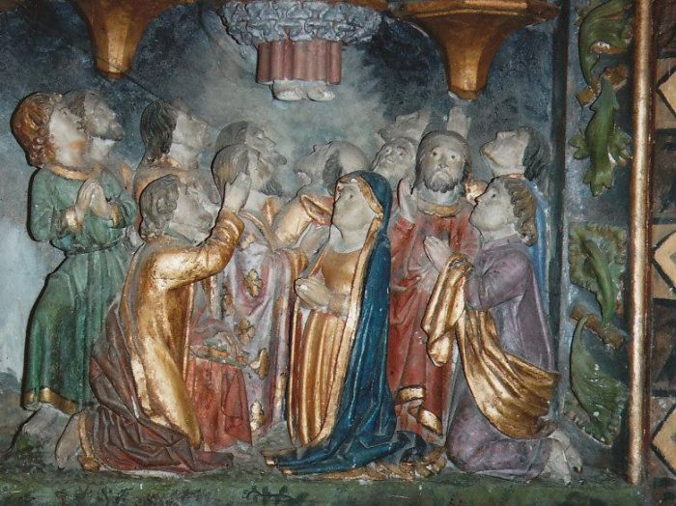

Steensculptuur altaarretabel Chapelle Notre Dame de la Houssaye, 1516, Pontivy, Bretagne

Jan Verheyen – Lier.
Hemelvaart van de Heer C – 5.5.2016
(Inspiratie: o.a. Tijdschrift voor verkondiging, 88ste jg. nr. 3, mei/juni 2016; Dr. Rob G.A. Kurvers, Op de pelgrimsweg van het geloof. Preken voor het jaar C, Berne Media – Heeswijk, 2015)

